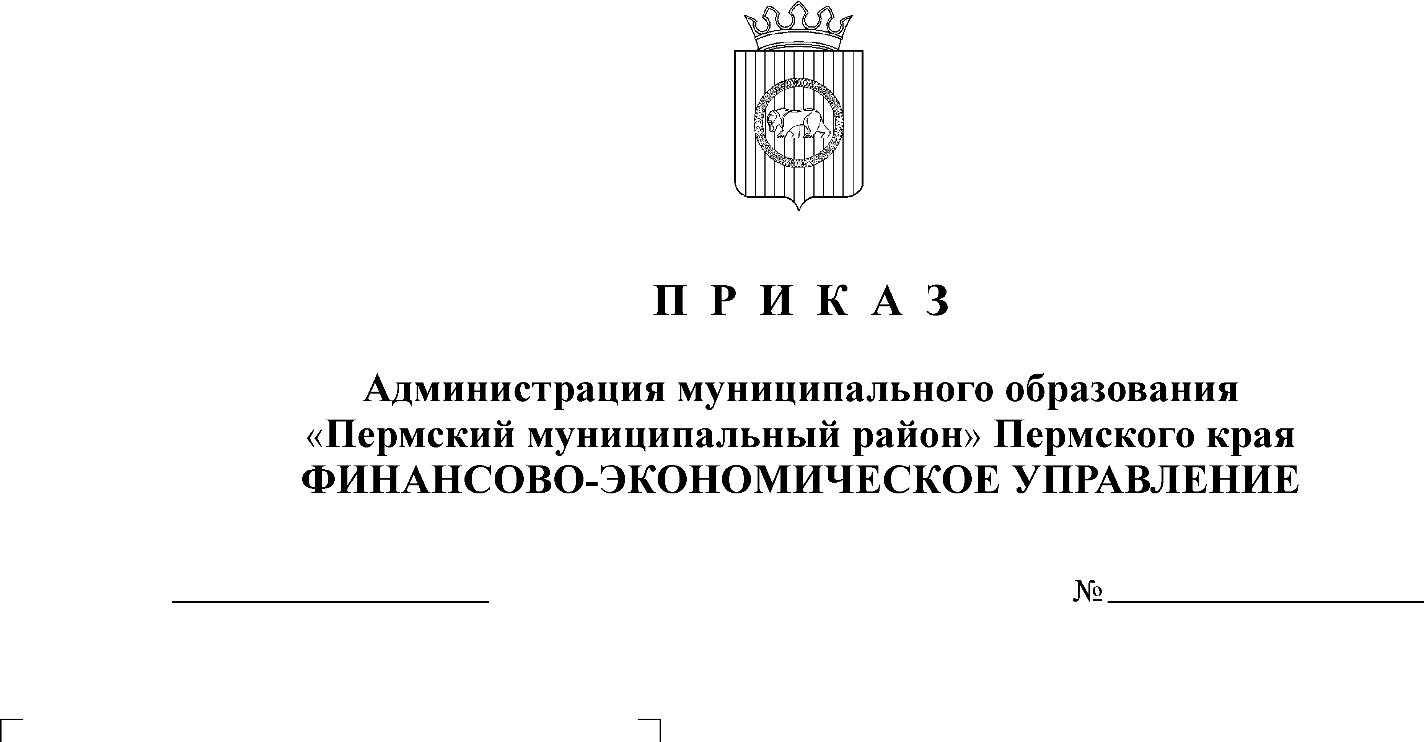О внесении изменений в Порядок

22.10.2015

99 122.10.2013 г.

**120**

исполнения бюджета Пермского

муниципального района и бюджетов

поселений по расходам и источникам

финансирования дефицитов бюджетов,

утвержденный приказом финансово-

экономического управления администрации

муниципального образования «Пермский

муниципальный район» от 31.12.2014 №153

В целях реализации ст. ст. 219 и 219.2 Бюджетного кодекса Российской Федерации, организации работы по кассовому обслуживанию исполнения бюджета Пермского муниципального района и бюджетов поселений

ПРИКАЗЫВАЮ:

1. Внести следующие изменения в Порядок исполнения бюджета Пермского муниципального района и бюджетов поселений по расходам и источникам финансирования дефицита бюджета, утвержденный приказом финансово-экономического управления администрации муниципального образования «Пермский муниципальный район» от 31.12.2014 №153 «О порядке исполнения бюджета Пермского муниципального района и бюджетов поселений по расходам и источникам финансирования дефицита бюджета»:

1.1. Пункт 2.3.2. изложить в новой редакции:

«2.3.2. К документам, подтверждающим возникновение денежных обязательств, относятся:

муниципальный контракт или договор на поставку товаров, выполнение работ и оказание услуг, заключенный в любой предусмотренной для совершения сделок форме, если законом для договоров, муниципальных контрактов данного вида не установлена определенная форма;

счет, акцептованный руководителем (лицом, уполномоченным руководителем) учреждения, - при авансировании поставки товаров, выполнения работ и оказания услуг согласно условиям муниципального контракта или договора;

счет либо счет-фактура, акцептованный руководителем (лицом, уполномоченным руководителем) учреждения, накладная – при оплате за поставленный товар, акт сдачи-приемки выполненных работ или оказанных услуг; сметный расчет, справка о стоимости выполненных работ и затрат (форма КС-3), акт о приёмке выполненных работ (форма КС-2) и иные подтверждающие документы при проведении строительных, монтажных, ремонтно-строительных и пусконаладочных работ;

документы, подтверждающие факт проведения процедур, сведения о заключенном контракте (его изменении), полученные из реестра контрактов, в соответствии с законодательством РФ о контрактной системе в сфере закупок, товаров, работ, услуг для обеспечения муниципальных нужд;

иные документы, включая копии нормативно - правовых актов, подтверждающие порядок и целевое использование средств бюджета Пермского муниципального района и бюджетов поселений».

* 1. Пункт 3.1. изложить в новой редакции:

«3.1. Подписанные электронной подписью заявки автоматически проверяются в системе:

на соответствие правилам подписания, настроенным в системе «АЦК-Финансы»;

на превышение сумм, указанных в заявке, доведенным лимитам бюджетных обязательств и (или) утвержденным бюджетным ассигнованиям по показателям бюджетной классификации и дополнительным показателям;

на соответствие показателям кассового плана.

Заявки на осуществление кассового расхода принимаются от получателя средств только в пределах остатка лимитов бюджетных ассигнований по соответствующему коду экономической классификации и при соответствии с показателями кассового плана».

* 1. Пункт 3.2. изложить в новой редакции:

«3.2. Специалист Управления проверяет:

3.2.1. заявку и представленные документы на соответствие сумм и показателей бюджетной классификации, указанных в заявке, содержанию проводимой операции и подтверждающим документам;

3.2.2. в заявке в поле "назначение платежа" указание представленных для проверки документов. При этом в заявке в поле "назначение платежа" указываются номер и дата договора (изменения к договору) или муниципального контракта (изменения к муниципальному контракту) на поставку товаров, выполнение работ, оказание услуг для муниципальных нужд (далее - договор), наименование предмета договора, номер и дата исполнительного документа (исполнительный лист, судебный приказ). Кроме того, в поле "назначение платежа" указывается следующая информация:

в случае оплаты аванса - номер и дата счета, слово "аванс";

в случае уплаты налоговых и обязательных платежей в заявке поле "назначение платежа" заполняется с учетом требований, установленных Министерством Российской Федерации по налогам и сборам, Министерством финансов Российской Федерации и Государственным таможенным комитетом Российской Федерации в нормативных правовых актах, принятых совместно или по согласованию с Банком России;

в случае оплаты за фактически выполненные работы, оказанные услуги указываются номер и дата счета либо счета-фактуры, акта выполненных работ;

в случае оплаты за приобретение товара указываются номер и дата счета либо счета-фактуры, товарно-транспортной накладной.

В заявке в поле "назначение платежа" могут указываться иные документы, подтверждающие возникновение денежных обязательств, предусмотренные действующим законодательством.

В случае, когда количество знаков превышает допустимое, могут быть использованы читаемые сокращения.

3.2.3. наличие документов, подтверждающих целевое использование средств;

3.2.4. непревышение размера авансирования;

3.2.5. правильность оформления заявки, полноту указания реквизитов и соблюдение установленных правил расчетов;

3.2.6 наличие документов, подтверждающих проведение процедур в соответствии с законодательством Российской Федерации о контрактной системе в сфере закупок товаров, работ, услуг для обеспечения муниципальных нужд».

1.4. Пункт 3.3. изложить в следующей редакции:

«3.3. В результате проверки специалист Управления принимает решение о проведении расходов с лицевого счета получателя средств или об отказе в санкционировании заявки. Решение об отказе в санкционировании заявки доводится до получателя средств в электронном виде через изменение статуса заявки в системе «АЦК - Финансы» с указанием причины отказа в электронном виде, в течение трех рабочих дней со дня предоставления документов».

1.5. Абзац второй Пункт 5.3. изложить в новой редакции:

«5.3. Главные распорядители бюджетных средств Пермского муниципального района и сельских поселений создают в электронном виде справку по расходам, с вложением сканированного письма, с резолюцией главы поселения (для сельских поселений), подписанную электронной подписью в соответствии с договором об обмене электронными документами между участниками юридически значимого документооборота, заключенным с Управлением».

[2](consultantplus://offline/ref=4B2CE9229611F3B386EB044F69D0B1C6A49ABCD6BE923CF559EABEFC5771903936D01AFD9B869BF16224447BAAN). Разместить настоящий приказ на официальном сайте финансово-экономического управления администрации муниципального образования «Пермский муниципальный район».

3. Приказ вступает в силу с момента подписания.

4. Контроль исполнения настоящего приказа возложить на начальника отдела казначейского исполнения бюджета финансово-экономического управления администрации муниципального образования «Пермский муниципальный район» Яхину Н.Н.

Начальник финансово-

экономического управления Т.Н.Гладких